Kościół i otoczenie

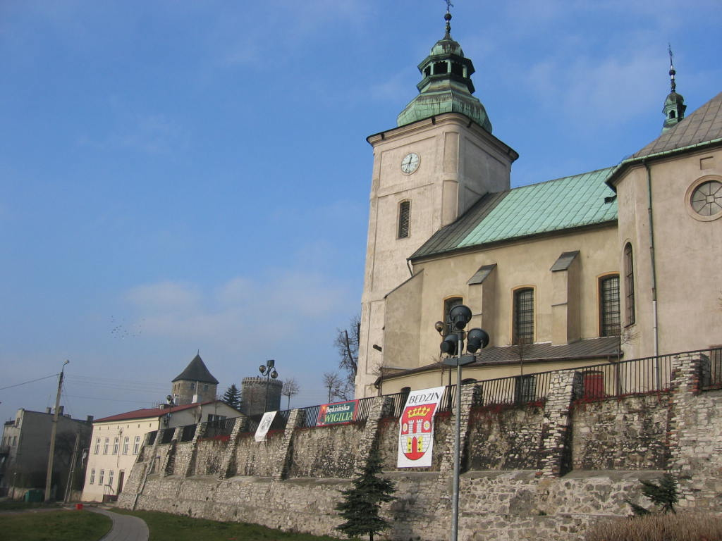 | 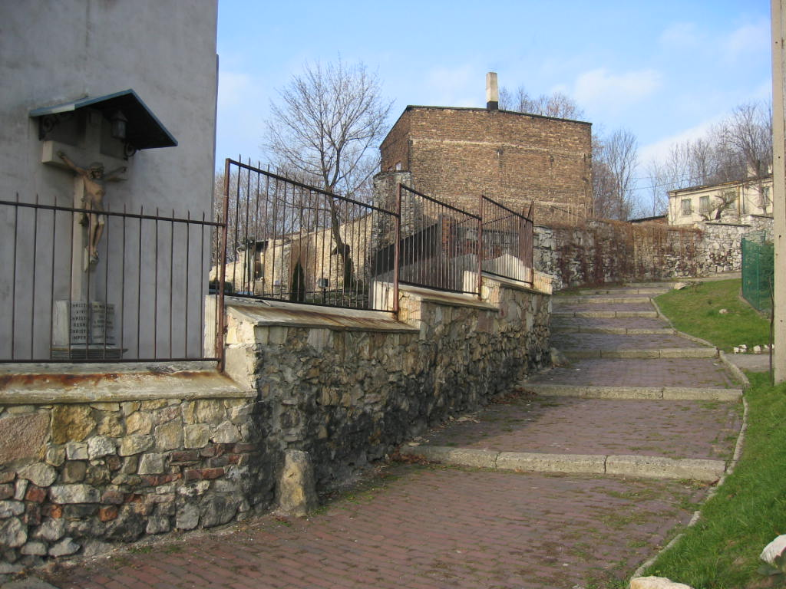
Kościół i widoku ku ul. Plebańskiej | Malowniczy, kręty trakt pieszy koło kościoła
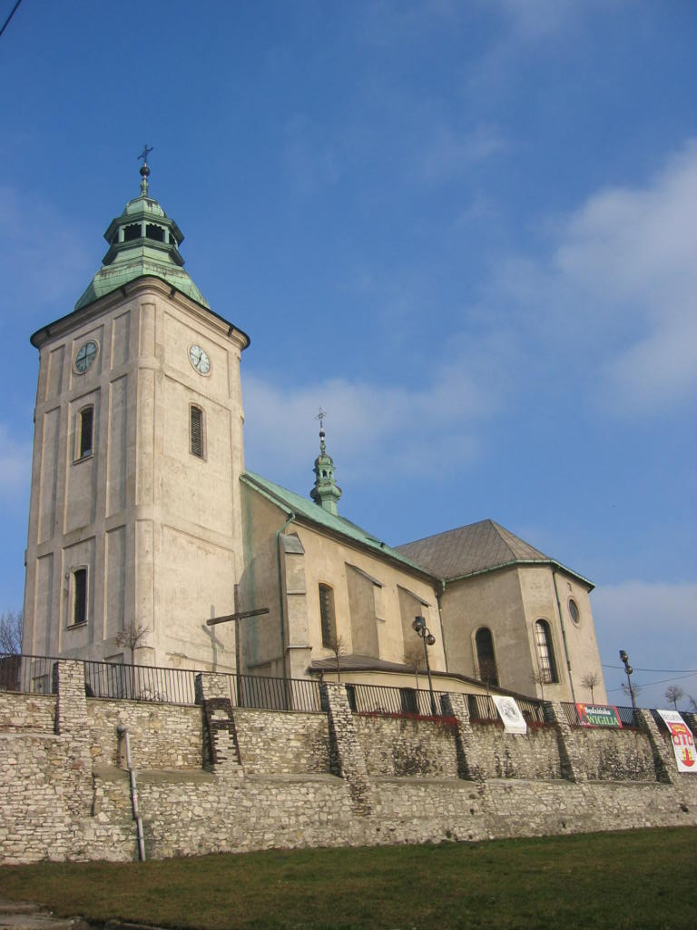 | 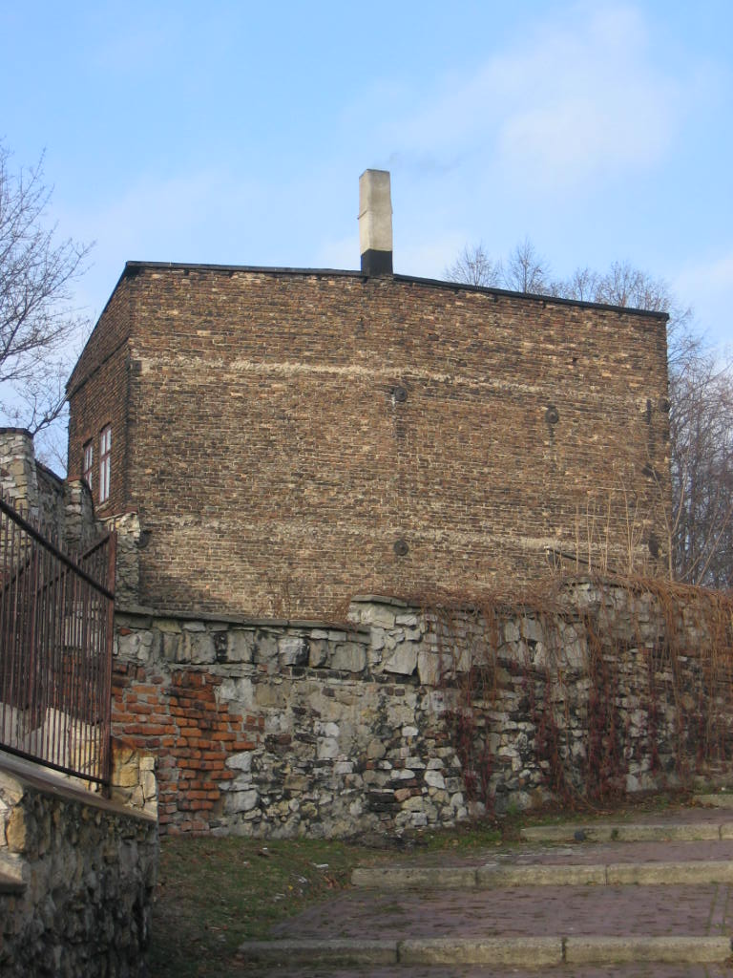
Kościół i fragmenty murów kwartału kościelnego | Dom plebański pocz. XX w.
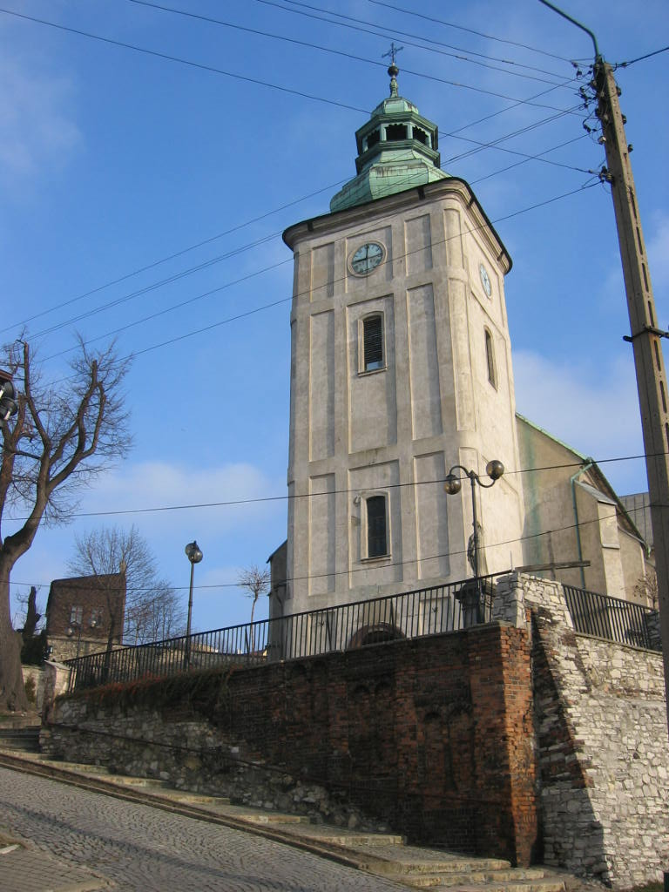 | 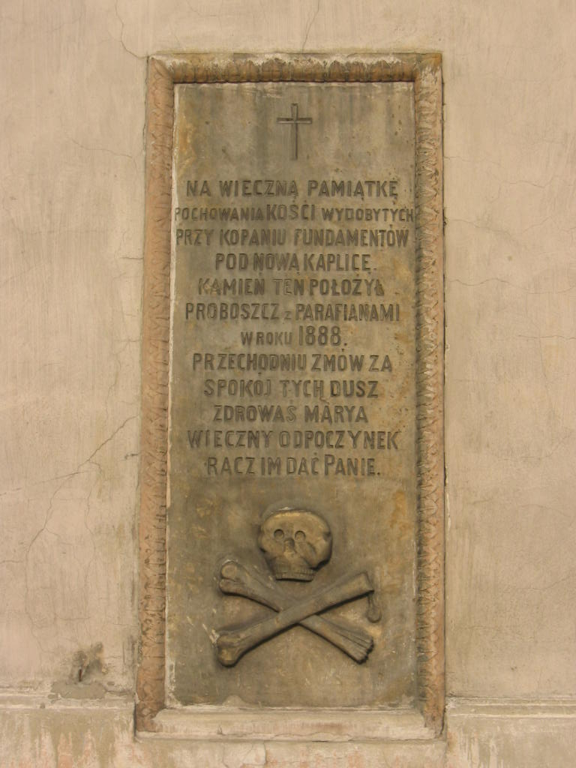
Kościół i zachowany bruk uliczny | Pamiątka przykościelnego cmentarza parafialnego

